

**UNIVERSIDAD PRIVADA DE TACNA**

**FACULTAD DE INGENIERÍA**

**Escuela Profesional de Ingeniería de Sistemas**

**App Móvil ServiApp_UI**

Curso: *Soluciones Moviles I*

Docente: *Mag. Elard Rodriguez Marca*

Integrantes:

* ***Flores Quispe Jaime Elias (2021070309)***
* ***Chata Choque, Brant Antony (2020067577)***
* ***Leyva Sardón, Elvis Ronald (2021072614)***
* ***Chambi Cori, Jerson Roni (2021072619)***

**Tacna – Perú**

***2025***

**App Movil ServiApp**

**Documento de Especificación de Requerimientos de Software**

**Versión *2.0***

| **CONTROL DE VERSIONES** | | | | | |
| --- | --- | --- | --- | --- | --- |
| **Versión** | **Hecha por** | **Revisada por** | **Aprobada por** | **Fecha** | **Motivo** |
| 1.0 | Todos | Ing. Elard Rodriguez |  | 25/05/2025 | Versión 1.0 |

**ÍNDICE GENERAL**

**I. Generalidades de la Empresa. 4**

1. Nombre de la Empresa: 4

2. Visión 4

3. Misión 4

4. Organigrama 4

**II. Visionamiento de la Empresa. 5**

1. Descripción del Problema. 5

2. Objetivos de Negocios. 5

3. Objetivos de Diseño. 5

4. Alcance del proyecto 6

5. Viabilidad del Sistema 6

**III. Análisis de Procesos. 7**

a) Diagrama del Proceso Actual – Diagrama de actividades. 8

b) Diagrama del Proceso Propuesto – Diagrama de actividades Inicial. 8

**IV. Especificación de Requerimientos de Software. 9**

a) Cuadro de Requerimientos funcionales Inicial 9

b) Cuadro de Requerimientos No funcionales 11

c) Cuadro de Requerimientos funcionales Final 12

d) Reglas de Negocio: 14

**V. Fase de Desarrollo. 15**

1.- Perfiles de Usuario. 15

2.- Modelo Conceptual 15

a) Diagrama de Paquetes: 15

b) Diagrama de Casos de Uso: 16

c) Escenarios de Caso de Uso (narrativa) 18

3.- Modelo Lógico. 20

c) Diagrama de Secuencia: 23

CONCLUSIONES. 25

RECOMENDACIONES. 25

**INTRODUCCIÓN**

1. **Generalidades de la Empresa.**
2. **Nombre de la Empresa:**

* ServiApp

1. **Visión:**

Ser la plataforma líder en Latinoamérica para la conexión entre personas que requieren servicios y quienes pueden ofrecerlos, facilitando el acceso rápido, confiable y seguro a todo tipo de servicios mediante una aplicación móvil intuitiva y accesible.

1. **Misión:**

Brindar una plataforma accesible que permita a cualquier persona encontrar y contratar servicios en el momento que lo necesite, y a su vez ofrecer una herramienta que promueva la generación de ingresos para personas que buscan trabajo o desean ofrecer sus habilidades y oficios de forma independiente.

1. **Organigrama:**

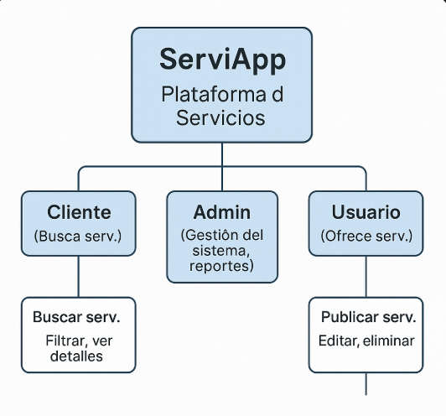

1. **Visionamiento de la Empresa.**
2. **Descripción del Problema:**

Actualmente no existe una plataforma integral que permita a los usuarios buscar y contratar distintos tipos de servicios de manera rápida y confiable. Al mismo tiempo, muchas personas con habilidades u oficios no tienen un espacio donde ofrecer sus servicios, lo cual reduce sus oportunidades de generar ingresos. Esto evidencia una necesidad dual: facilitar el acceso a servicios y brindar una vitrina digital para trabajadores independientes.

1. **Objetivos de Negocios:**

* Brindar una plataforma móvil funcional y fácil de usar para la contratación de servicios.
* Promover la inclusión laboral mediante el autoempleo.
* Generar ingresos mediante publicidad y suscripciones premium.
* Lograr sostenibilidad financiera cubriendo costos como el de distribución en Play Store.

1. **Objetivos de Diseño:**

* Interfaz amigable para usuarios de todas las edades.
* Navegación intuitiva por categorías y filtros.
* Seguridad en el registro y contratación de servicios.
* Facilidad para subir, editar y gestionar servicios ofrecidos.

1. **Alcance del proyecto:**

El proyecto comprende el diseño, desarrollo e implementación de una aplicación móvil en Android llamada "ServiApp" donde los usuarios puedan buscar, filtrar, calificar y contratar servicios. A su vez, los usuarios que ofrecen servicios podrán registrar su información, publicar y gestionar sus ofertas. La plataforma contará con un sistema de monetización por publicidad y suscripciones premium.

1. **Viabilidad del Sistema:**

Viabilidad Técnica:

* El proyecto es técnicamente viable gracias al uso de tecnologías modernas y ampliamente utilizadas como Flutter para desarrollo multiplataforma, Firebase como backend escalable, y pasarelas de pago como Stripe o MercadoPago. Además, la arquitectura modular permitirá la evolución futura de la plataforma.

Viabilidad Económica:

* Se comprobó la rentabilidad del proyecto por medio del cálculo de los distintos tipos costos, calculando a su paso el presupuesto, los ingresos y egresos que indican viabilidad para el proyecto, además, obteniendo el VAN, TIR y B/C. Gracias a la revisión, a la estimación de los ingresos y egresos, y a los cálculos previos de B/C, VAR y TIR, se da luz verde a la realización del proyecto.

Viabilidad Operativa:

* Existe una alta demanda insatisfecha de servicios inmediatos en zonas urbanas y rurales. La interfaz está diseñada para que tanto clientes como proveedores de servicios puedan operar fácilmente desde un smartphone. Se incluirá una sección de ayuda y asistencia para mejorar la experiencia del usuario.

Viabilidad Legal:

* El proyecto se llevará a cabo cumpliendo con las regulaciones legales relacionadas con la privacidad y el almacenamiento de datos biométricos.

Viabilidad Social:

* ServiApp fomentará el autoempleo, permitiendo que cualquier persona con un oficio pueda ofrecer sus servicios sin necesidad de una infraestructura física. Esto genera inclusión digital y mejora el acceso al trabajo informal formalizado a través de una plataforma estructurada.

Viabilidad Ambiental:

* En términos de viabilidad ambiental, la implementación del sistema de registro y control de asistencia contribuye a la reducción del uso de papel y recursos físicos asociados a los métodos tradicionales. Además, al facilitar el teletrabajo o la gestión flexible del tiempo, se puede lograr una disminución en la huella de carbono asociada con los desplazamientos diarios, promoviendo así prácticas más sostenibles y amigables con el medio ambiente.

**III. Análisis de Procesos.**

1. **Diagrama del Proceso Actual – Diagrama de actividades:**

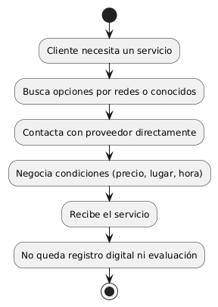

1. **Diagrama del Proceso Propuesto – Diagrama de actividades Inicial:**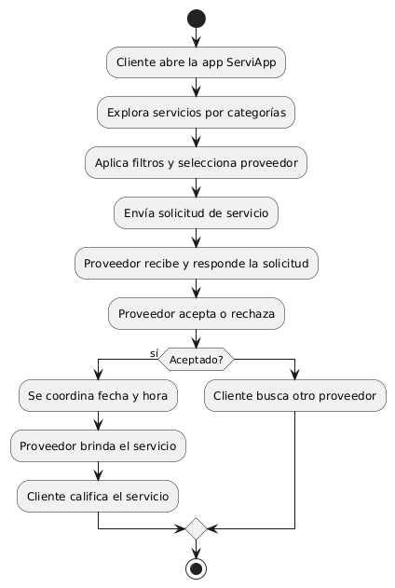

**IV. Especificación de Requerimientos de Software.**

1. **Cuadro de Requerimientos funcionales Inicial:**

| **ID** | **REQUERIMIENTO FUNCIONAL** | **DESCRIPCIÓN** | **PRIORIDAD** |
| --- | --- | --- | --- |
| RF01 | Agregar servicio o proveedor a favoritos | Permite al cliente guardar servicios o proveedores para acceso rápido desde su perfil. | ALTA |
| RF02 | Visualizar lista de favoritos | Muestra al cliente los elementos guardados en su lista de favoritos. | MEDIA |
| RF03 | Eliminar elementos de la lista de favoritos | Permite al cliente remover servicios o proveedores de sus favoritos. | MEDIA |
| RF04 | Explorar servicios por categoría y subcategoría | Permite al cliente navegar servicios organizados temáticamente. | ALTA |
| RF05 | Filtrar servicios según criterios | Permite aplicar filtros como calificación, categoría, etc. para refinar resultados. | ALTA |
| RF06 | Ver detalle de un servicio | Muestra información completa de un servicio, imágenes y proveedor. | ALTA |
| RF07 | Registrar nuevo servicio | Permite al proveedor publicar un nuevo servicio incluyendo descripción, imágenes, etc. | ALTA |
| RF08 | Editar servicio publicado | Permite modificar los datos de un servicio previamente registrado. | ALTA |
| RF09 | Eliminar servicio publicado | Permite retirar un servicio del catálogo público. | MEDIA |
| RF10 | Calificar servicio recibido | Permite al cliente asignar una puntuación a un servicio recibido. | ALTA |
| RF11 | Restringir calificación a servicios solicitados | Solo permite calificar si el cliente ha solicitado efectivamente el servicio. | ALTA |
| RF12 | Enviar solicitud directa a proveedor | Permite al cliente contactar a un proveedor con detalles de servicio. | ALTA |
| RF13 | Enviar solicitud rápida en tiempo real | Permite al cliente solicitar servicios urgentes disponibles en el momento. | ALTA |
| RF14 | Recibir alerta de solicitud (proveedor) | Notifica al proveedor inmediatamente ante una nueva solicitud. | ALTA |
| RF15 | Ver detalles de solicitud enviada | Permite al cliente revisar la información de las solicitudes enviadas. | MEDIA |
| RF16 | Visualizar historial de solicitudes (proveedor) | Muestra al proveedor un registro completo de todas las solicitudes recibidas. | MEDIA |
| RF17 | Marcar estado de solicitud (iniciada/finalizada) | Permite al proveedor indicar el progreso de la atención del servicio. | ALTA |
| RF18 | Registrar cuenta de cliente | Permite a nuevos clientes registrarse ingresando correo, nombre, DNI, celular y contraseña. | ALTA |
| RF19 | Iniciar y cerrar sesión (cliente) | Permite al cliente autenticarse y cerrar sesión en la aplicación. | ALTA |
| RF20 | Editar perfil del cliente | Permite modificar datos personales como nombre, celular, etc. | MEDIA |
| RF21 | Visualizar historial del cliente | Permite ver solicitudes realizadas y calificaciones emitidas. | MEDIA |
| RF22 | Registrar cuenta de proveedor | Permite crear un perfil de proveedor indicando su rol y datos personales. | ALTA |

1. **Cuadro de Requerimientos No funcionales:**

| Número | Requerimiento No Funcional | Descripción | Prioridad |
| --- | --- | --- | --- |
| RNF - 01 | Seguridad de datos | Los datos personales y de asistencia deben estar protegidos para garantizar la privacidad y confidencialidad. | 3 |
| RNF - 02 | Disponibilidad | El sistema debe garantizar alta disponibilidad y soporte técnico para resolver cualquier inconveniente. | 3 |
| RNF - 03 | Usabilidad | La interfaz del sistema debe ser intuitiva y fácil de usar, asegurando una experiencia sin complicaciones para los usuarios. | 2 |
| RNF - 04 | Fiabilidad | El sistema debe ser confiable, minimizando errores y asegurando la precisión en el registro de asistencia. | 2 |
| RNF - 05 | Mantenibilidad | El sistema debe ser fácil de mantener y actualizar, permitiendo modificaciones sin complicaciones mayores. | 2 |

1. **Cuadro de Requerimientos funcionales Final:**

| **ID** | **REQUERIMIENTO FUNCIONAL** | **DESCRIPCIÓN** | **PRIORIDAD** |
| --- | --- | --- | --- |
| RF01 | Agregar servicio o proveedor a lista de favoritos | Permite al cliente añadir un servicio o proveedor a su lista de favoritos. | MEDIA |
| RF02 | Visualizar lista de servicios o proveedores | Permite ver listas de favoritos, solicitudes, historial y calificaciones. | ALTA |
| RF03 | Eliminar servicio o proveedor de lista | Permite remover servicios o proveedores de listas (como favoritos o servicios publicados). | MEDIA |
| RF04 | Explorar servicios por categorías y subcategorías | Permite navegar por servicios clasificados. | ALTA |
| RF05 | Filtrar servicios por atributos | Permite aplicar filtros como categoría, calificación y tipo de servicio. | ALTA |
| RF06 | Visualizar detalle de servicio | Permite acceder a descripción, imágenes y proveedor del servicio. | ALTA |
| RF07 | Registrar cuenta de usuario o nuevo servicio | Permite registrar cuentas (cliente/proveedor) o servicios ofrecidos. | ALTA |
| RF08 | Editar perfil de usuario o servicio publicado | Permite modificar información del usuario o servicio. | MEDIA |
| RF09 | Eliminar servicio publicado | Permite eliminar un servicio registrado por el proveedor. | MEDIA |
| RF10 | Calificar servicio recibido | Permite al cliente calificar un servicio recibido. | ALTA |
| RF11 | Restringir calificación a servicios solicitados | Solo permite calificar si el servicio fue solicitado previamente. | ALTA |
| RF12 | Enviar solicitud de servicio a proveedor | Permite al cliente contactar directamente a un proveedor. | ALTA |
| RF13 | Recibir alerta en tiempo real por nueva solicitud | Notifica en tiempo real al proveedor sobre una solicitud recibida. | ALTA |
| RF14 | Aceptar o rechazar solicitud de servicio | Permite al proveedor aceptar o rechazar solicitudes recibidas. | ALTA |
| RF15 | Marcar estado de solicitud de servicio | Permite indicar si una solicitud está iniciada o finalizada. | ALTA |
| RF16 | Iniciar y cerrar sesión de usuario | Permite al usuario autenticarse en la plataforma o cerrar sesión. | ALTA |

1. **Reglas de Negocio:**

| ID | Nombre de la Regla de Negocio | Descripción | Autoridad | Caso de Uso Asociado |
| --- | --- | --- | --- | --- |
| RN01 | Gestión de Registro de Usuarios | Todo usuario debe registrarse como cliente o proveedor, proporcionando datos básicos y aceptando los términos y condiciones. | Sistema | Registro de cuenta |
| RN02 | Publicación de Servicios | Solo los usuarios con rol proveedor pueden publicar servicios, especificando categoría, descripción, tarifa e imágenes. | Usuario Proveedor | Registrar servicio |
| RN03 | Solicitud de Servicios | Los clientes pueden enviar solicitudes de servicio a proveedores disponibles, indicando detalles y urgencia del requerimiento. | Cliente | Enviar solicitud |
| RN04 | Aceptación o Rechazo de Solicitudes | Los proveedores deben aceptar o rechazar solicitudes dentro de un tiempo límite para evitar penalizaciones o baja reputación. | Usuario Proveedor | Aceptar/Rechazar solicitud |
| RN05 | Calificación de Servicios | Solo los clientes que hayan solicitado un servicio pueden calificarlo, para garantizar la veracidad de las reseñas. | Cliente | Calificar servicio |
| RN06 | Penalización por Incumplimiento | Si un proveedor acepta una solicitud y no cumple con el servicio, se activarán penalizaciones que afectan su visibilidad y calificación. | Sistema | Gestión de reputación |
| RN07 | Listado y Visibilidad de Servicios | El sistema mostrará servicios ordenados por relevancia, calificación, distancia y nivel de suscripción (si aplica). | Sistema | Explorar servicios |
| RN08 | Gestión de Suscripciones Premium | Los proveedores pueden adquirir planes premium para obtener mayor visibilidad, destacar servicios y acceder a funciones adicionales. | Usuario Proveedor | Suscripción premium |
| RN09 | Seguridad de Información | Todos los datos personales deben almacenarse y tratarse conforme a la legislación vigente de protección de datos. | Sistema | Seguridad y privacidad |
| RN10 | Moderación de Contenido | ServiApp podrá eliminar o suspender servicios que incumplan normas de uso, contengan lenguaje inapropiado o sean fraudulentos. | Administrador | Supervisión de servicios |

**V. Fase de Desarrollo.**

1. **Perfiles de Usuario:**

* Administrador:

El usuario administrador tiene un papel clave en la gestión del sistema de registro y control de asistencia.Responsable de supervisar la implementación y operación del sistema. Asegurar la integridad y seguridad de los datos de asistencia. Gestiona los perfiles de los usuarios, incluyendo empleados y otros perfiles relevantes. Configura y mantiene las áreas de trabajo y puntos de acceso dentro del sistema. Genera y analiza reportes de asistencia para tomar decisiones informadas.

* Empleado:

Los empleados utilizan el sistema diariamente para registrar su entrada y salida de la empresa. Colaboran con la implementación del sistema proporcionando feedback y asegurando su eficiencia. Responsables de mantener la precisión de sus propios registros de asistencia. Pueden acceder a su historial de asistencia personal para verificación y seguimiento. Participan en capacitaciones y sesiones informativas para comprender y utilizar el sistema efectivamente.

1. **Modelo Conceptual**
2. **Diagrama de Paquetes:**
3. **Diagrama de Casos de Uso:**

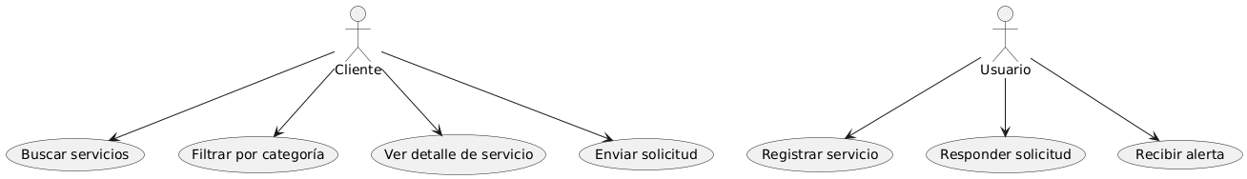

1. **Escenarios de Caso de Uso (narrativa)**

| **Caso de uso** | **Usuario** | **Sistema** |
| --- | --- | --- |
| Gestionar Usuarios | El administrador accede al sistema. | 1. El administrador inicia sesión en el sistema. 2. Selecciona la opción "Gestionar Usuarios". 3. Agrega o elimina perfiles de empleados y asigna roles y permisos de acceso. |
| Registrar Asistencia | Empleado. | 1. El empleado accede al sistema a través de un terminal de registro. 2. Registra su entrada mediante identificación personal. 3. El sistema registra la hora y actualiza el estado de asistencia.. |
| Verificar Asistencia | Empleado/Administrador | 1. El empleado o administrador consulta el registro de asistencia. 2. El sistema muestra los registros de asistencia basados en la selección de fechas y/o empleado. 3. El usuario verifica la información y realiza un seguimiento si es necesario. |
| Generar Informes | Administrador | 1. El administrador accede a la sección de informes. 2. Configura los parámetros para la generación de informes personalizados. 3. El sistema procesa la solicitud y presenta el informe generado. |

**3. Modelo Lógico:**

1. **Análisis de Objetos:**

* Análisis Gestionar Usuario:

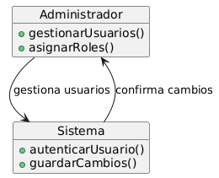

* Análisis Identificar Empleados:

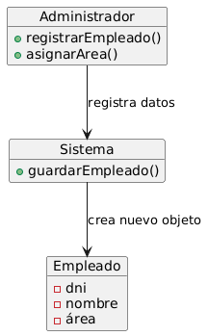

* Análisis Verificar Asistencia de Empleados:
* 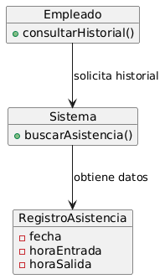
* Análisis Verificar Salida de Empleados:

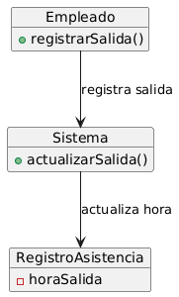

Análisis Visualizar reportes administrador:

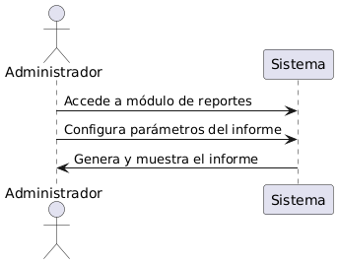

Análisis Agregar empleado “administrador”:

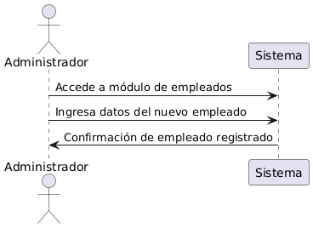

Análisis Agregar areas “administrador”:

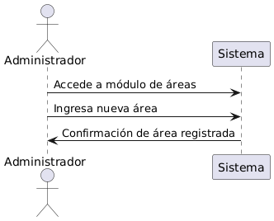

1. **Diagrama de Actividades con objetos:**

Análisis de enviar solicitud de servicio(CLIENTE)

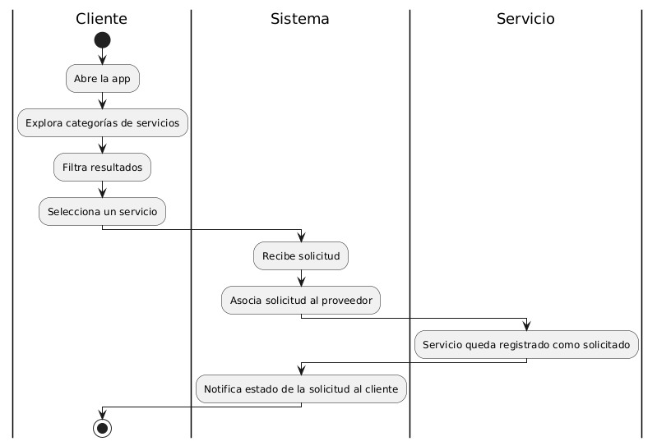

Aceptar solicitud de servicio (Proveedor)

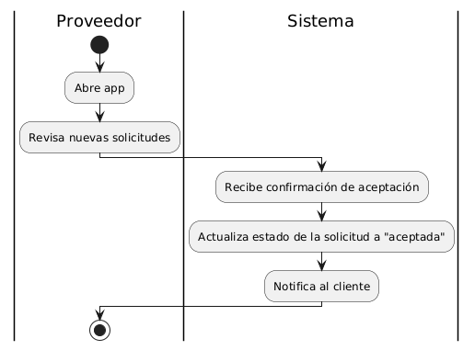

Registrar servicio por proveedor

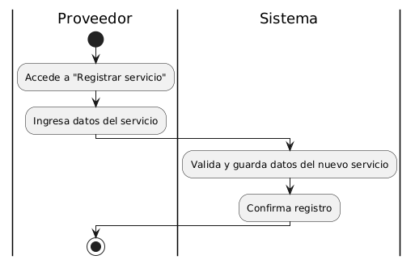

Ver historial de servicios (Cliente)

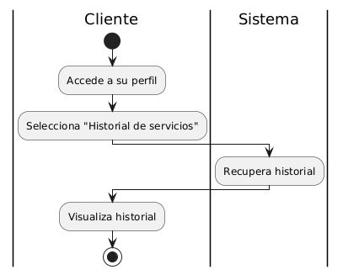

Calificar servicio recibido (Cliente)

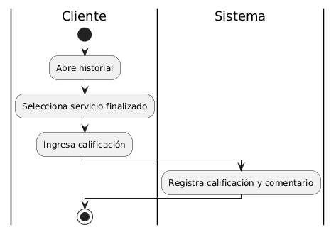

1. **Diagrama de Secuencia:**

* Gestionar Usuario:

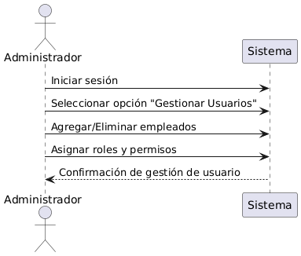

* Identificar Empleados:

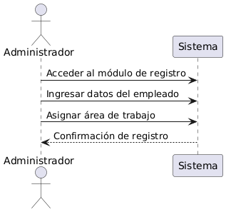

* Verificar Asistencia de Empleados:

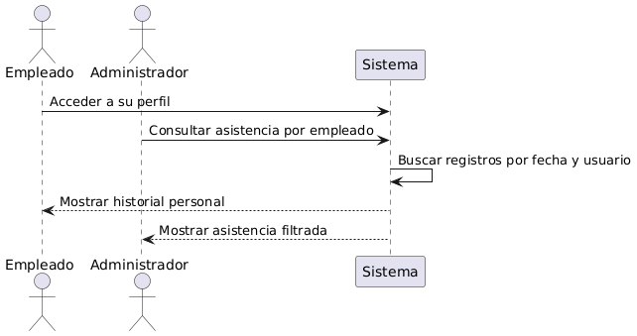

* Verificar salida de Empleados:

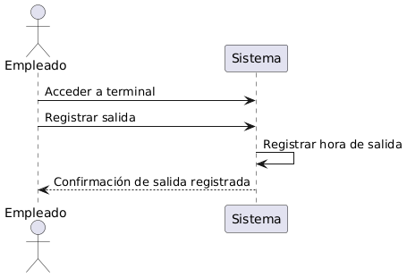

Visualizar reportes administrador:

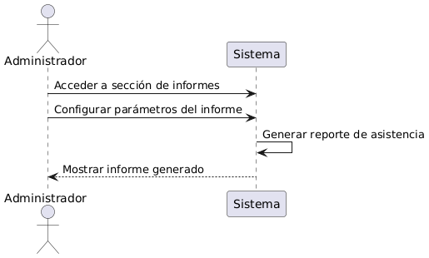

Agregar empleado “administrador”:

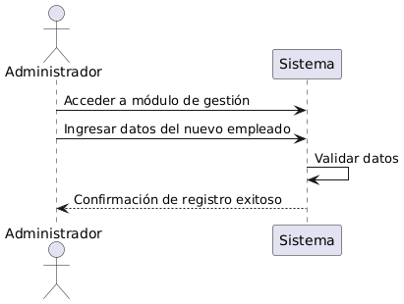

Agregar areas “administrador”:

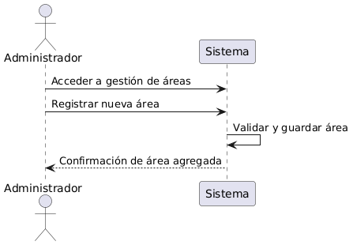

1. **Diagrama de Clases:**

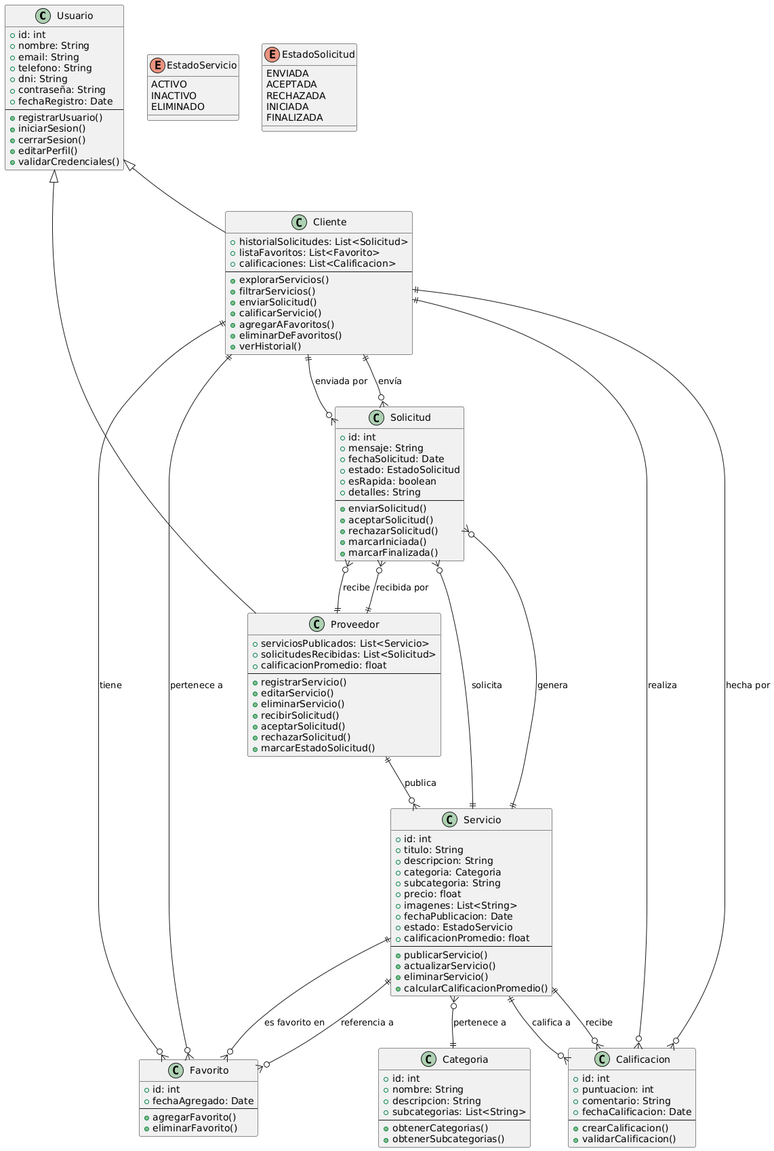

**CONCLUSIONES**

* **ServiApp representa una solución innovadora** frente a la falta de plataformas accesibles para la búsqueda y oferta de servicios en tiempo real, respondiendo a una necesidad social latente tanto en sectores urbanos como rurales.
* La aplicación no solo beneficia a los clientes al facilitar el acceso a diversos servicios, sino que también **empodera a los usuarios proveedores** ofreciéndoles un canal de difusión para sus habilidades, fomentando el autoempleo.
* Gracias a su diseño intuitivo, estructura modular y uso de tecnologías escalables como Flutter y Firebase, **el sistema es viable técnica y operativamente**, permitiendo una futura expansión y mejora continua.
* Desde un punto de vista económico y legal, el modelo de negocio de ServiApp basado en publicidad y suscripciones demuestra sostenibilidad, y el cumplimiento normativo asegura confianza entre sus usuarios.
* **ServiApp genera un impacto positivo social y ambiental**, promoviendo la inclusión digital, reduciendo el desempleo informal y disminuyendo el uso de papel y desplazamientos innecesarios.

**RECOMENDACIONES**

* **Realizar campañas de sensibilización** y educación digital para que los usuarios, especialmente los proveedores, puedan aprovechar al máximo las funcionalidades de la plataforma.
* Incluir un sistema de verificación de identidad y reputación para **mejorar la seguridad y confianza** entre usuarios y prestadores de servicios.
* **Evaluar continuamente el rendimiento del sistema**, mediante métricas como número de servicios ofrecidos, usuarios activos y nivel de satisfacción, a fin de optimizar la experiencia del usuario.
* Explorar alianzas estratégicas con municipios, ONGs o instituciones educativas que puedan promover el uso de la aplicación en comunidades con menor acceso a tecnología.
* **Establecer un plan de escalabilidad**, permitiendo en el futuro ampliar ServiApp a otras regiones o países de habla hispana con características culturales y económicas similares.